20231263K8

(2023·南洋模范中学高一期中)有一种杂技表演叫“飞车走壁”。由杂技演员驾驶摩托车沿圆台形表演台的侧壁，做匀速圆周运动。图中圆弧表示摩托车的行驶轨迹，轨迹离地面的高度为*h*。下列说法中正确的是(　　)

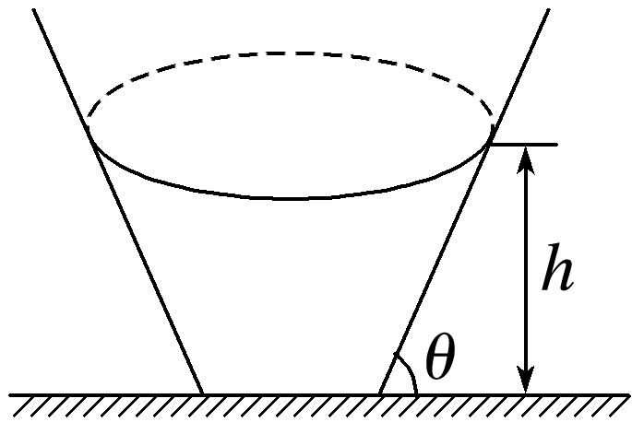

A．*h*越高，摩托车对侧壁的压力将越大

B．*h*越高，摩托车做圆周运动的向心力将越大

C．*h*越高，摩托车做圆周运动的周期将越小

D．*h*越高，摩托车做圆周运动的线速度将越大